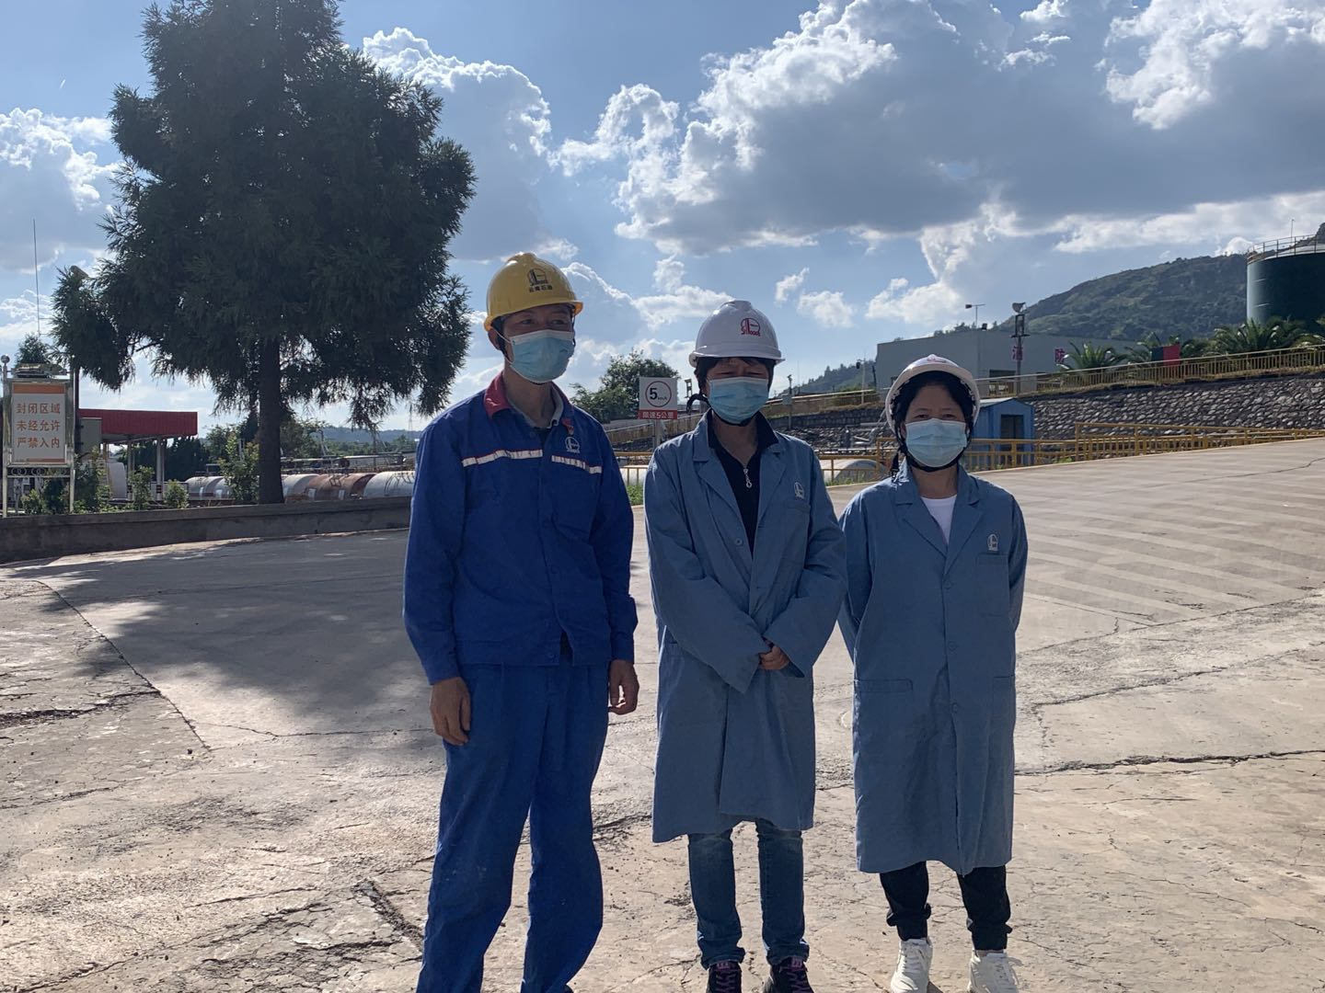
评价人员与企业人员现场照片（发油区）
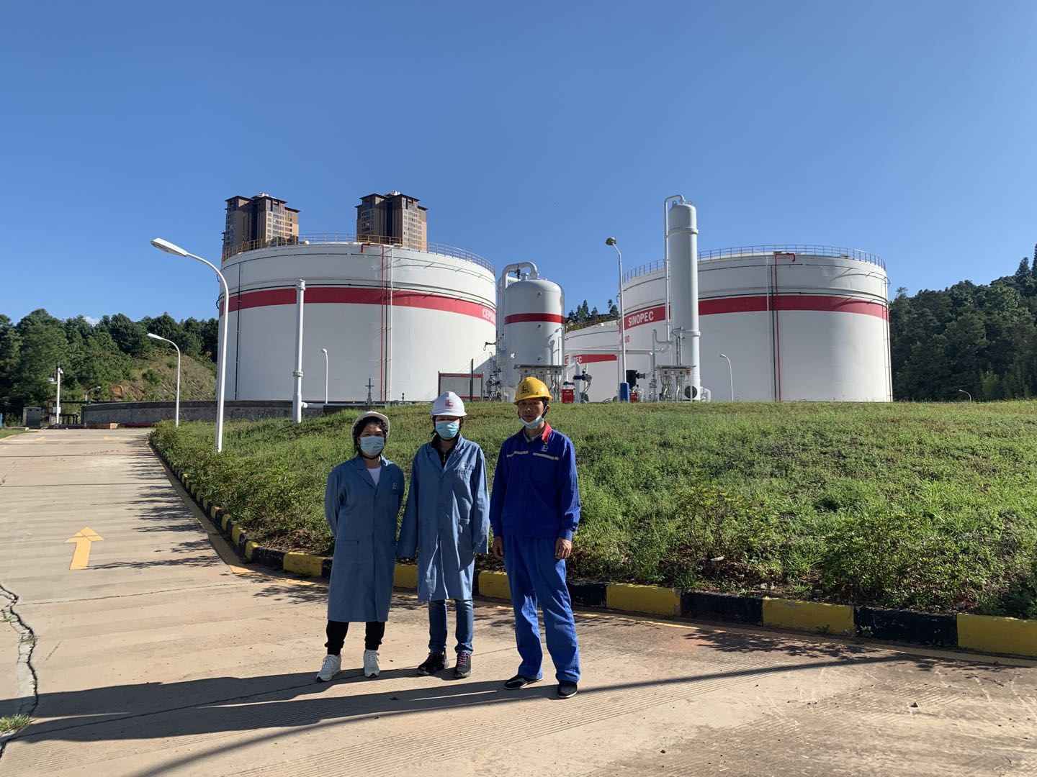
评价人员与企业人员现场照片（公路发油区中转油罐）

